南 京 师 范 大 学

《算法设计与分析》
实验报告



实验题目：01背包(子集树)表达式整理(排列树)和为k(满m叉树)
学 院： 计算机与电子信息学院/人工智能学院
专 业： 计算机科学与技术
姓 名： 刘浩天
学 号： 19220211
任课教师： 张婷
计算机与电子信息学院/人工智能学院
二O二四年 五 月 二十三 日
目录
[一] 问题描述（10分） 1
原问题描述 1
理解问题 1
[二] 问题建模（10分） 1
问题建模（包括输入/输出/目标函数/约束条件/解） 1
[三] 算法设计（30分） 1
设计策略（如贪心法/分治法/动态规划法/回溯法等）： 1
算法设计 1
[四] 算法分析（10分） 1
时间复杂度分析 1
[五] 实验过程记录（10分） 1
实验环境/实验平台 1
实验过程截图 1
实验结果测试图 2
[六] 实验总结（遇到的问题及解决方法）（10分） 2
[七] （可选）算法应用场景举例分析（举一反三）（10分） 2
[八] （可选）算法改进（探索性、创新性）（10分） 2

问题描述（10分）

原问题描述
一、有N件物品和一个容量为C的背包。第i件物品的价值是P[i]，重量是W[i]。求解将哪些物品装入背包可使价值总和最大。所谓0-1背包，表示每一个物品不能拆解，要么装入，要么不装入。
二、第12题 ：设计一个Java程序，完成: 表达式整理，去掉多余的括号。假设输入的表达式是正确的（不用检验是否正确），且只是由+和*两种运算组成。
如："(((2))*(((4+1))))+2"，去掉多余括号后，结果是："2*(4+1)+2"
输入界面：
请输入表达式：(((2))*(((4+1))))+2
输出界面：
去掉多余括号后，结果是：2*(4+1)+2
三、第5题 有n种不同大小的数字ai；每一种数字各有mi个，判断能否从这些数字之中选出若干种数字，使得它们的和正好为K。
要求：
1<=n<=100
1<=ai,mi<=100000
1<=K<=100000
输入界面：
请输入n值：3
请输入各个ai的值：3 5 8
请输入各个mi的值：3 2 2
请输入K值：17

输出界面：
可以组成。方法：3*3+8=17

理解问题
一、0-1背包问题是求最优解的问题。在考虑将物品放进背包的原则是：单位价值（P[i]/W[i]）越大的，尽量提前放进背包中（即将性价比更高的物品更早装进背包）；但是限制条件是，所装物品必须是完整的且重量不能超过背包承重能力。
1.回溯法概述
回溯法的思路主要可以概述为以下2点：
（1）把问题的解空间转化成了图或者树的结构
（2）使用深度优先搜索策略进行遍历，遍历的过程中记录和寻找所有可行解或者最优解,并在搜索过程中用剪枝函数避免无效搜索。
2.深度优先搜索策略（DFS）
深度优先遍历一般只在图和树中涉及，当然，树是图的一种特殊结构。DFS简要来说就是对每一个可能的分支路径深入到不能再深入为止，且不能重复遍历，即每个节点只能遍历一次。
树中的深度优先遍历
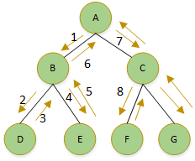
如图所示：是一个二叉树，其深度遍历的顺序为：ABD E CF G
遍历路径如图中棕色箭头所示。具体遍历步骤如下：
（1）先从A点出发，既可以选择遍历B也可以选择遍历C，图中选择B；
（2）从B点出发，既可以选择遍历D也可以选择遍历E，图中选择D；
（3）到达D点后，没有可以继续深入的节点，则向上回溯，到达B点，选择B点还没有遍历的其他节点，图中选择E;
（4）到达E点后，没有可以继续深入的节点，则向上回溯到达B，仍没有可以继续深入的节点，向上回溯到A，选择A还没有遍历的其他节点，图中选择C；
（5）到达C点后，既可以选择遍历F也可以选择遍历G，图中选择F;
(6)到达F点后，没有可以继续深入的节点，则向上回溯到C，选择C点还没有遍历的其他节点，图中选择G;
(7)达到G点后，没有可以继续深入的节点，则向上回溯到C，仍没有可以继续深入的节点，则向上回溯到A，此时A没有还未遍历的节点，遍历到此结束。
3.剪枝函数
剪枝函数，顾名思义就是，剪去无用的枝条，即在进行遍历时，提前减去不必要的分支，避免无效遍历。其根本目的,是要减少搜索的次数,使程序运行的时间减少，提高算法效率。应用剪枝优化的核心问题是设计剪枝判断方法，即确定哪些枝条应当舍弃，哪些枝条应当保留的方法。剪枝算法按照其判断思路可大致分成两类:可行性剪枝及最优性剪枝。可行性剪枝： 该方法判断继续搜索能否得出答案，如果不能直接回溯。最优性剪枝：它记录当前得到的最优值，如果当前结点已经无法产生比当前更优的解时，可以提前回溯。
按照上述思路，先将各物品按照单位价值递减的顺序排序，其次进行判断是否在承重范围值内。
定义：CW（current weight）表示当前重量，CP（current price）表示当前价值，根节点代表扩展结点 ，其余每一层代表一个物品，越靠近根节点，单位价值越高。选中该物品，即搜索左子树，进行判断。具体执行操作如下所示：
（1）先计算所有物品的单位价值，将其进行降序排列
（2）排列之后，从根节点(扩展节点)出发；
（3）搜索左子树，判断是否满足约束条件(物品装入背包？)： 若选中该物品（可行解），CW+=W[i]，CP+=P[i]，继续向下遍历；直至遇到不可行解时，开始向上回溯，取出最后一个装入的物品，进入右子树：
（4）进入右子树，首先计算当前节点的上界bound(i)，若bound(i)小于bestp,剪去右子树，继续向上回溯；否则进行步骤（3）；
（5）遇到叶子节点，比较当前价值与bestp，若CP>bestp，则bestp进行更新;
（6）直到遍历完所有的节点（除剪枝部分外）。

问题建模（10分）

问题建模（包括输入/输出/目标函数/约束条件/解）
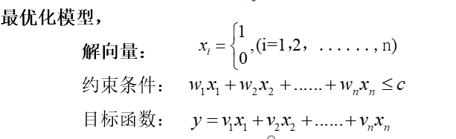

算法设计（30分）

设计策略（如贪心法/分治法/动态规划法/回溯法等）：
回溯法

算法设计
（1）算法描述（如自然语言/流程图/伪代码）：
伪码描述：
算法：backtrack(t)
输入：当前扩展结点的层次，根节点为0
If t≥n then
If bestp<cp then
bestp⬅ cp
bestx⬅ x[:]
else
if cw+w[t]≤W then
x[t] ⬅ 1
cw⬅ cw+w[t]
cp⬅ cp+v[t]
rp⬅ rp-v[t]
backtrack(t+1)
cw⬅ cw-w[t]
cp⬅ cp-v[t]
rp⬅ rp+v[t]
if cp+rp＞bestp then
x[t] ⬅ 0
backtrack(t+1)

（2）程序设计语言（如python等程序源代码+注释）：
2）package work3;
import java.util.*;
//只有形如(a+b)*c括号才保留 a*((d+(a+b)*c)*e+a) 记录加号的位置全排列，找到括号数最多的即按嵌套排序的
public class w2_12 {
public static void swap(int a[], int p, int q) {
int temp = a[p];
a[p] = a[q];
a[q] = temp;
}
public static void all(String expression,int sx[],int s,int e,int record[])
{
if(s==e)
{
removeExtraParentheses(expression,sx,record);
return;
}
for(int i=s;i<=e;i++)
{
swap(sx, s, i);
all(expression,sx,s+1,e,record);
swap(sx, s, i);
}
}
public static void removeExtraParentheses(String expression,int sx[],int record[]) {
//解决了嵌套， 但形如a*(((4+1))),((12))未解决
char c[]= expression.toCharArray();
int p[]=new int [c.length],x=0,y=0,a=0,b=0,m=0,n=0,f=0;
for (int i=0;i<c.length;i++)
{
if (c[i] !='('&&c[i] !=')')
p[i]=2;
}
for (int j=0;j<sx.length;j++)
{
f=0;int i=sx[j];
if (c[i] =='+')
{
x=i-1;y=i+1;
while(x>=0)
{
if((c[x]<'0'||c[x]>'9')&&record[x]!=2)
{
if(c[x]=='(')
{
a=x;f=1;
}
else
f=0;
break;
}
x--;
}
if(f==1)
{
while(y<c.length)
{
if((c[y]<'0'||c[y]>'9')&&record[y]!=2)
{
if(c[y]==')')
{
b=y;f=1;
}
else
f=0;
break;
}
y++;
}
}
if(f==1)
{
m=a-1;n=b+1;
while(m>=0)
{
if(c[m]<'0'||c[m]>'9')
{
if(c[m]=='*')
{f=1; break; }
else if(c[m]=='+')
{ f=0; break; }
}
m--;
}
if(m<0) f=0;
if(f==0)
{
while(n<c.length)
{
if(c[n]<'0'||c[n]>'9')
{
if(c[n]=='*')
{f=1; break; }
else if(c[n]=='+')
{ f=0; break; }
}
n++;
}
}
}
if(f==1)
{
p[a]=2;p[b]=2;
}
}
}
for (int i=0;i<c.length;i++)
{
if(p[i]==2&&record[i]!=2)
record[i]=2;
}
}
public static void main(String[] args) {
// TODO Auto-generated method stub
Scanner scan = new Scanner(System.in);
StringBuilder cleanedExpression = new StringBuilder();
System.out.println("请输入表达式：");
String expression = scan.next();
//String expression ="((((2+1))*3+((1))))*(4+1)+((2)*4+6*((((12))*9+5)*10+8)*2)";
char c[]= expression.toCharArray();//去掉多余括号后，结果是：((2+1)*3+1)*(4+1)+2*4+6*((12*9+5)*10+8)*2
int jia[]=new int [c.length],record[]=new int [c.length],r[]=new int [c.length],count=0,x=0,y=c.length-1;
for (int i=0;i<c.length;i++) //先解决重复的括号
{
if(c[i]=='(')
x=i;
if(c[i]==')')
{
/*for (int k=0;k<c.length;k++)

System.out.print(r[k]+" ");
System.out.println();*/
y=i;
int f=0;
for(int j=x;j<=y;j++)
{
if(c[j]=='*'||c[j]=='+')
f=1;
}
while(x>0&&y<c.length-1&&c[x-1]=='('&&c[y+1]==')')
{
r[x]=1;r[y]=1;x--;y++;
}
i=y;
if(f==1)
{r[x]=2;r[y]=2;}
else
{r[x]=1;r[y]=1;}
while(x>0)
{
x--;
if(r[x]==0&&c[x]=='(')
break;
}
//System.out.println(x);
}
}
for (int i=0;i<c.length;i++)
{
if(r[i]!=1)
cleanedExpression.append(c[i]);
//System.out.print(r[i]+" ");
}
String result=cleanedExpression.toString();
//System.out.println(result);
cleanedExpression.setLength(0);
char d[]= result.toCharArray();
for (int i=0;i<d.length;i++)
{
if (d[i] =='+')
{jia[count++]=i;}
}
all(result,jia,0,count-1,record);
for (int i=0;i<d.length;i++)
{
if(record[i]==2)
cleanedExpression.append(d[i]);
}
System.out.println("去掉多余括号后，结果是：" + cleanedExpression.toString());
scan.close();
}

}
3）package work2;
public class w4_5 {
public static void f(int r[],int a[],int m[],int k,int n,int p[])
{
int sum=0;
for(int i=0;i<n;i++)
sum+=r[i]*a[i];
if(sum==k)
{
p[0]=1;
return ;
}
else
{
for(int i=0;i<n;i++)
{

if(r[i]<m[i])
{
r[i]+=1;
f(r,a,m,k,n,p);
if(p[0]==1)
break;
}
}
}
}
public static void swap(int a[],int m[], int p, int q) {
int temp = a[p];
a[p] = a[q];
a[q] = temp;
int t = m[p];
m[p] = m[q];
m[q] = t;
}
public static void all(int r[],int a[],int m[],int s,int e,int k,int n,int p[])
{
for(int i=0;i<n;i++)
r[i]=0;
if(s==e)
{
f(r,a,m,k,n,p);
return;
}
for(int i=s;i<=e;i++)
{
swap(a,m, s, i);
all(r,a,m,s+1,e,k,n,p);
if(p[0]==1)
break;
swap(a,m, s, i);
}
}
public static void main(String[] args) {
// TODO Auto-generated method stub
System.out.print("请输入n值：");
int n=Integer.parseInt(args[0]),c=0;
int a[]=new int[n],m[]=new int[n],r[]=new int[n],p[]=new int[1];
p[0]=0;
System.out.print("请输入各个ai的值：");
for(int i=1;i<n+1;i++)
a[i-1]=Integer.parseInt(args[i]);
System.out.print("请输入各个mi的值：");
for(int i=n+1;i<2*n+1;i++)
m[i-n-1]=Integer.parseInt(args[i]);
for(int i=0;i<n;i++)
r[i]=0;
System.out.println("请输入K值：");
int k=Integer.parseInt(args[2*n+1]);
all(r,a,m,0,n-1,k,n,p);
if (p[0]==1)
{
System.out.print("可以组成。方法：");
for(int i=0;i<n;i++)
{
if(r[i]>0)
c++; }
for(int i=0;i<n;i++)
{
if(c>1)
{
c--;
if(r[i]>1)
System.out.print(a[i]+"*"+r[i]);
else if(r[i]>0)
System.out.print(a[i]);
System.out.print("+");
}
else
{
if(r[i]>1)
System.out.print(a[i]+"*"+r[i]);
else if(r[i]>0)
System.out.print(a[i]);
}
}
System.out.print("="+k);
}
else
System.out.print("不可以组成。");
}

}

（3）程序来源及解读（诚信）（10分）：
《算法设计与分析（Python版）》5.3 0-1背包问题——子集树
回溯法-------0-1背包问题（DFS、剪枝函数）_回溯法求解0-1背包问题-CSDN博客

算法分析（10分）

时间复杂度分析
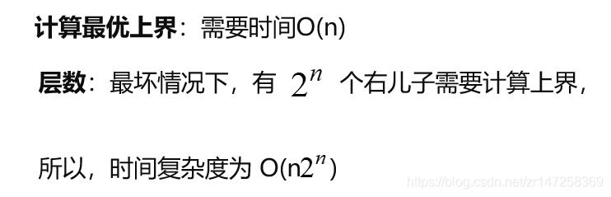

实验过程记录（10分）

实验环境/实验平台
Spyder (Python3.11) Eclipse IDE

实验过程截图
一、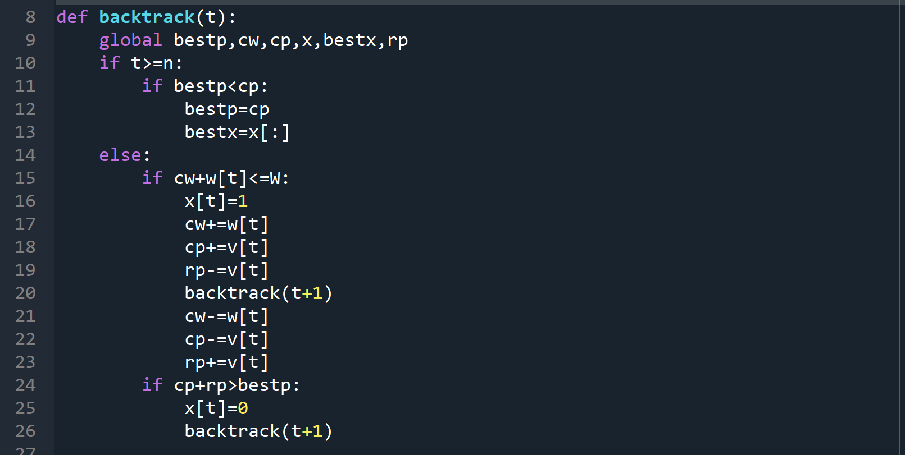
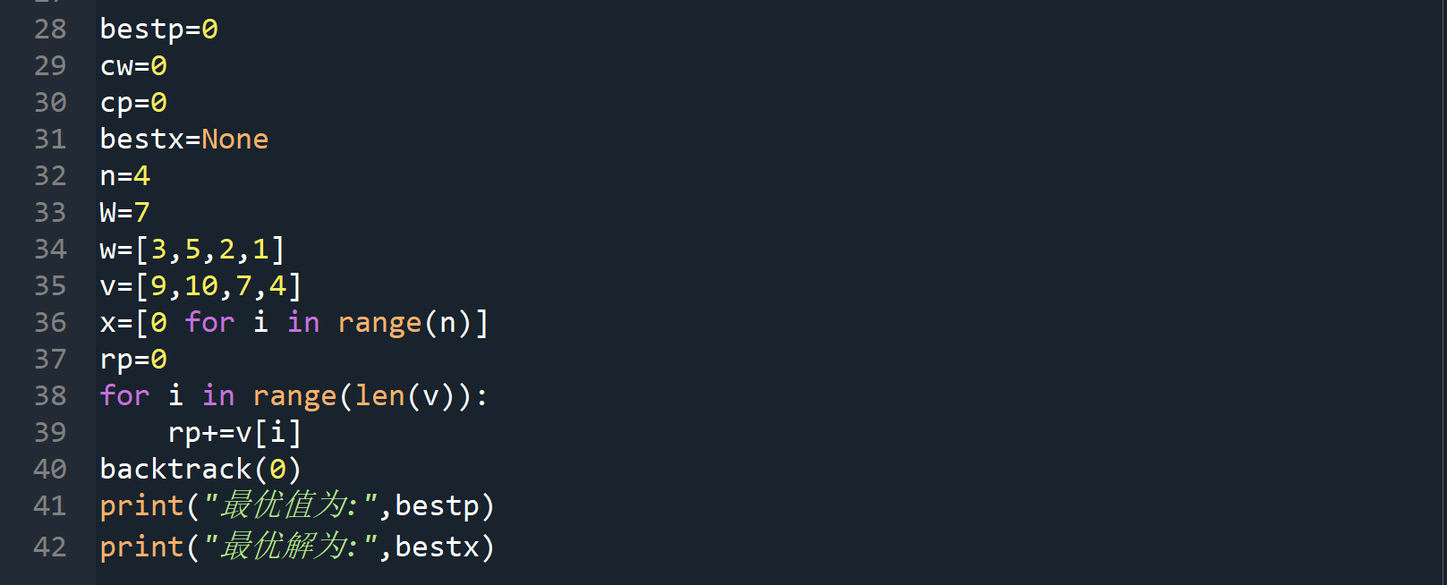

实验结果测试图
一、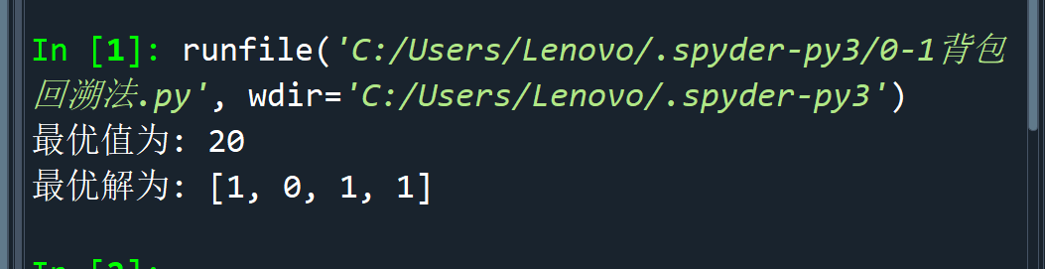

实验总结（遇到的问题及解决方法）（10分）

（可选）算法应用场景举例分析（举一反三）（10分）

（可选）算法改进（探索性、创新性）（10分）

